CHUYÊN ĐỀ 3: ĐỐI XỨNG TRỤC.
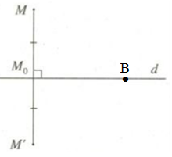
1. Hai điểm đối xứng qua một đường thẳng
Định nghĩa: Hai điểm M và M’ gọi là đối xứng với nhau qua đường thẳng d nếu d là đường trung trực của đoạn thẳng MM’.
Qui ước: Nếu điểm B nằm trên đường thẳng d thì điểm đối xứng với B qua đường thẳng d cũng là điểm B.
2. Hai hình đối xứng qua một đường thẳng
Định nghĩa: Hai hình gọi là đối xứng với nhau qua đường thẳng d nếu mỗi điểm thuộc hình này đối xứng với một điểm thuộc hình kia qua đường thẳng d và ngược lại.
Đường thẳng d gọi là trục đối xứng của hai hình đó.
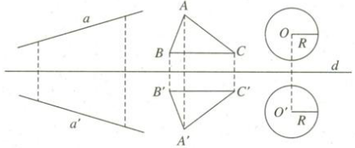
3. Hình có trục đối xứng
Đường thẳng d gọi là trục đối xứng của hình H nếu điểm đối xứng với mỗi điểm thuộc hình H qua đường thẳng d cũng thuộc hình H.
Ta nói rằng hình H có trục đối xứng.
Định lí: Đường thẳng đi qua trung điểm hai đáy của hình thang cân là trục đối xứng của hình thang đó.
4. Trục đối xứng của đường tròn, tứ giác đặc biệt, tam giác đặc biệt.
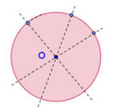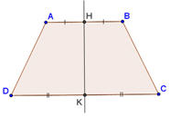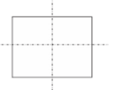
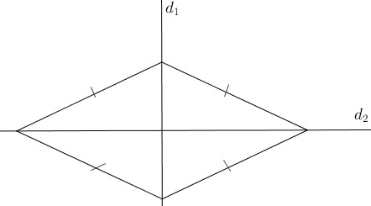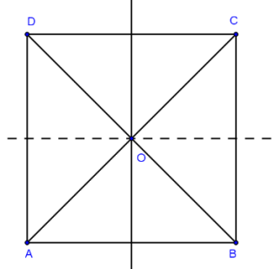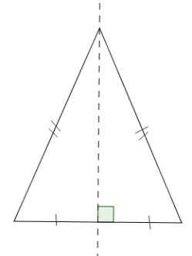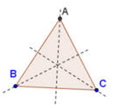
- Hình tròn: Có vô số trục đối xứng:
  - Trục đối xứng của hình tròn là một đường thẳng đi qua tâm hình tròn đó.
- Hình thang cân: Có 1 trục đối xứng:
  - Trục đối xứng của hình thang cân là đường thẳng đi qua trung điểm hai đáy của hình thang cân.
- Hình chữ nhật: Có 2 trục đối xứng:
  - Trục đối xứng của hình chữ nhật là đường thẳng nối trung điểm hai cạnh đối diện.
- Hình thoi: Có 2 trục đối xứng:
  - Trục đối xứng của hình thoi là đường chéo của hình thoi.
- Hình vuông: Có 4 trục đối xứng:
  - Trục đối xứng của hình vuông là đường chéo hoặc đường thẳng nối trung điểm hay cạnh đối diện.
- Tam giác cân: Có 1 trục đối xứng:
  - Trục đối xứng của tam giác cân là đường thẳng nối đỉnh cân của tam giác với trung điểm cạnh đối diện.
- Tam giác đều: Có 3 trục đối xứng:
  - Trục đối xứng của tam giác đều là đường thẳng nối đỉnh của tam giác đều với trung điểm cạnh đối diện.

